**鸟类的辨识**

北京市东城区和平里第四小学 刘春燕

## 一、单元学习主题分析

### （一）主题概述

本单元通过丰富的鸟类知识，激发学生对鸟类的好奇心，引导学生深入自然，观察鸟类，让学生具备初步的野外辨识鸟的能力，形成正确的生物多样性观念和生物多样性保护观念，以促进学生核心素养的发展。

#### 课程理念：

依据布鲁姆教育目标分类学理论。布鲁姆认为：情感或态度的教学是一个价值标准不断内化的过程。任何知识、技能或行为、习惯都不能离开一定的价值标准。学生必须经历接受、反应和评价、组织等连续内化的过程，才能将它们转化为自己信奉的内在价值。

在教学中，基于事实活动围绕生物学重要概念、大概念来组织并开展教学活动，有助于学生对知识的深度理解和迁移应用，也有助于发展学生的生物学观念。本单元以丰富事实活动，让学生逐步感知物种多样性、遗传多样性和生态系统多样性三个重要概念，初步形成生物多样性的大概念，从而发展学生的进化与适应观。同时，注重从科学精神、学会学习、社会参与这几方面达成学习目标，发展学生的核心素养。

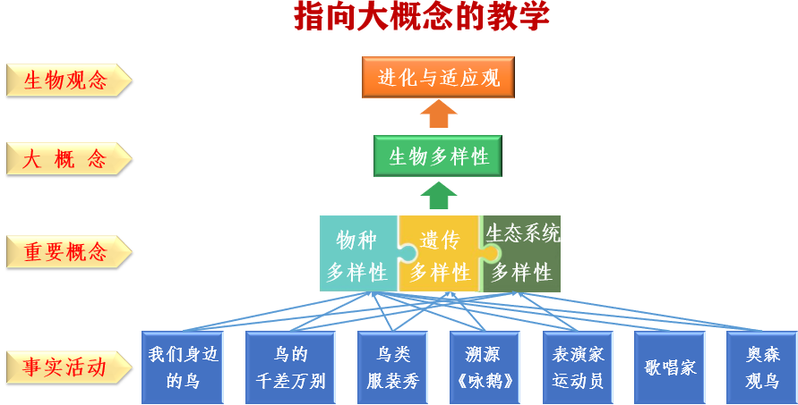

#### 内容结构

《鸟类的辨识》单元，是我校校本课程读本《爱鸟爱自然》中第4章《怎么观鸟》中的一个主题，本主题中主要介绍了鸟类野外研究的一般方法，其中，鸟类的野外辨识是从事野外鸟类学的基础，尤其在鸟类调查中，鸟类的野外辨识能力十分重要。

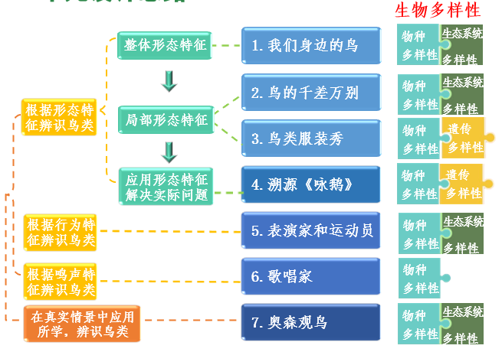

本单元包括：“1.我们身边的鸟”“2.鸟的千差万别” “3.鸟类服装秀” “4.溯源《咏鹅》”“5.表演家和运动员”“6.歌唱家”“7.奥森观鸟”7课。

单元核心的目的让学生具备初步的野外辨识鸟的能力。因此，1-6课为第7课野外辨识鸟做准备。其中第1课至第3课，让学生了解鸟类形态特征，包括体形、大小、喙、后肢、尾、翅、羽色等方面，学习如何运用这些特征辨识鸟类，这是野外辨识的最主要的辨识方法。第4课，通过研究《咏鹅》中家鹅的祖先，让学生运用前3课所学知识，从形态特征分析家鹅和野生鸟类的关系，经历观察、比较、分析、推理，综合判断，解决生活中的实际问题。第5、6两课，让学生了解鸟类的行为特征和鸣声特征，辅助辨识鸟类。第7课，通过实地观鸟活动检验学生对知识的掌握，锻炼学生的鸟类辨识能力。

经过长期的演化，鸟类形成了多样的类群和丰富的种，不同的类群和种间，在形态大小、鸣声、行为和生态习性方面存在不同程度的、相对稳定的差异，这为鸟类的野外辨识提供了可能与基础。

优秀的鸟类野外研究者要求具有快速而准确的鸟类辨识能力。鸟类野外辨识能力的培养，首先应该掌握基本的辨识知识和技巧，此外，还需要长期的野外观察实践。只有多看、多听，才能熟悉众多的鸟类，了解许多近缘种的细微差别，具备在野外迅速准确辨识鸟类的能力。

#### 呈现方式

本单元主要通过两类呈现方式开展学习：

1. 室内学习观鸟方法：
   1. 利用多媒体学习（图片、声音、视频等）；
   2. 使用为学生专门开发的教学软件：QuizBird.apk和LocalBird.apk；
   3. 利用标本、模型、卡片等；
2. 室外实地观鸟：

到自然环境中实地观察。

#### 育人价值

1. **发展学生的生物多样性概念**

本单元教学内容为学生发展生物多样性概念提供了丰富、真实的资料，让学生能够更深入地理解生物多样性。也为将来到了初中阶段，学生将基于科学分类体系认识生物的多样性；从生态系统的角度审视生物与环境的关系。在高中阶段，学生将从遗传多样性、物种多样性、生态多样性的角度认识生物多样性和生物对环境的适应。

通过本单元的学习，学生可以了解丰富的鸟类信息，从物种多样性、遗传多样性、生态系统多样性三方面理解生物多样性的概念，进化与适应观也逐步发展。

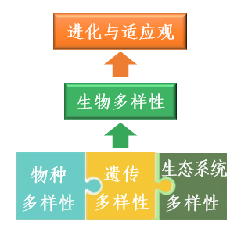

1. **培养学生生物多样性保护观念**

在了解野生鸟类，欣赏鸟类的同时，学生能够逐步意识到生物是多种多样的，生物多样性保护的重要性，激发对自然环境负责任的态度，树立正确的环保观念，珍爱生命，尊重自然。

1. **体验博物学发展到生物分类学过程**

从学科发展史的角度来看，本单元课程让学生从最初的观鸟，发展到对物种起源的思考，体验了博物学发展到生物分类学过程。课程以博物学观鸟展开，给鸟分类，这时的分类方法，只具有辨别的功能。随后，演化、遗传的思想逐渐进入课程，学生发现形态相似的生物之间可能存在或远或近的亲缘关系，他们的视角一下子打开了，这也是人类视角打开的过程，进化的思想让分类学进入了注重亲缘演变关系的新时期，逐渐发展为现在的生物分类学，这也是现代进化生物学的重要组成部分。

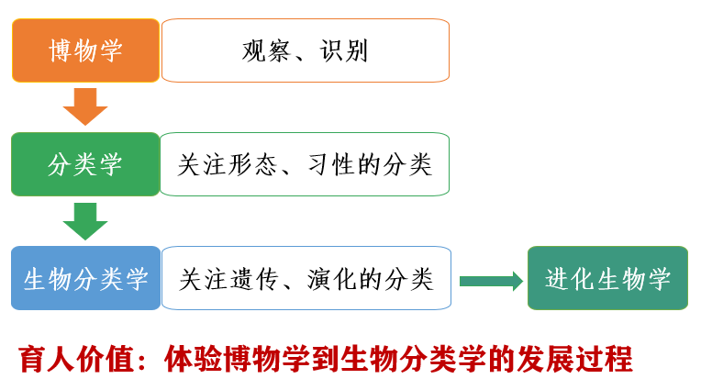

1. **促进学生深度学习**

韦钰院士曾说：“其实人一生中一定有一件事情他做起来最省力，学得最快，你要让他能发现这个，以后一辈子都做这个事，他会幸福有兴趣。”教育者应提供给学生更加多元化的学习内容、资源、环境及平台，激发学生学习兴趣，教授给学生正确的学习方法，引导学生自主学习、深入研究，从而提高解决学习和生活中的实际问题的能力。

本单元就是给学生提供丰富多元的学习环境，激发学生对于鸟类研究的兴趣，主动学习新知，积极交流学习的收获与经验。在探究的过程中，经历搜集证据、分析和逻辑推理、得出结论、公开研究结果、接受质疑等过程，不断更新和深入探究实践。在学习过程中引发学生的深度学习，培养学生的高阶思维能力。

### （二）主题学情分析

1. **五年级学生在生活中和学习中对鸟类有简单的认知。**

学生在校园、小区、街道、公园都能看见许多鸟类的身影，也有过简单观察鸟类的经历。

在科学课上，学生通过一年级《探访大自然》《形形色色的动物》单元的学习，已经认识到动物是大自然的一部分，感受动物的多样性，初步树立保护身边动物的意识。在三年级《各种各样的动物》单元第3课“鸟”的课程中，从外形特征的角度归纳鸟类的共同特征，突出鸟类都有而又区别于其他动物的特征的观察方法。渗透某类动物共同特征是其独有的，是紧密结合他们生活环境和习性的。

在语文课学习中，学生通过《比尾巴》《小公鸡和小鸭子》了解了几种鸟类典型特征，初步感知结构与功能相适应的观点。三年级《搭船的鸟》《燕子》从羽色、翅和尾的形态，细致描写了两种鸟的外形特征，以及行为动作的细致描写，学生能够了解到翠鸟、燕子的相关知识。《父亲、树林和鸟》突出了爱鸟之人在自然环境中对鸟的观察，对鸟的熟悉和喜爱，表达了人与自然和谐相处的主题。四年级《麻雀》《牛和鹅》《母鸡》《白鹅》等课文，都对鸟类的形态、行为做了细致的描写，这为学生学习鸟类的辨识提供了最基础的知识储备。

1. **五年级学生具有一定的探究能力。**

学生能够通过观察、描述、比较与分类的方法，寻找、归纳概括动物的某些共同特征。能够基于观察、比较提出可探究的问题，并从现象、事件发生条件、过程和原因等方面提出假设。能够寻找证据，表达自己的观点，面对有说服力的证据，能够调整自己的观点。

1. **学生鸟类辨识前测分析**

在关于图片（观察形态特征）和鸣声辨识鸟类的前测问卷中，五年级学生中，超过60%的学生能够通过图片（观察形态特征）辨识乌鸦（61.11%）、麻雀（80.56%）、喜鹊（63.89%），只有不到40%的学生能够辨认出斑鸠（36.11%）、乌鸫（25.00%）；对于鸣声辨识鸟类，94.44%的学生能够辨识出乌鸦的鸣声，35%左右的学生能够辨识出麻雀和喜鹊的鸣声，16.67%的学生能够辨识出斑鸠的鸣声，5.56%的学生能够辨识出乌鸫的鸣声。 从同学生的访谈中可以了解到，喜鹊、麻雀、乌鸦，这三种鸟在学生的生活中更为常见，容易被学生观察到，而斑鸠和乌鸫，被观察到的机会较少。

可见，学生对于喜鹊、麻雀、乌鸦更为熟悉，但是对于其他鸟类就较为陌生，并且学生对于鸟的形态特征比鸣声更为熟悉。

### （三）开放性学习环境

1. **公园里的自然环境**

公园里的自然环境，为学生提供了丰富的学习资源，这是教室里不能提供的。让学生投身到自然环境中学习，拓宽了学习的空间和时间，学生在自然环境中获得亲身体验，应用课堂所学知识，学以致用。亲近大自然，可以培养学生的耐心和信心，学习解决实际问题的方法。同时，激发学生对自然的好奇心，深入自然，观察自然，形成正确的自然观。在走进大自然怀抱的过程中，学生享受到了大自然带给他们无穷的乐趣，激发了学生学习的兴趣和创造精神。

1. **教室环境**

教室环境设计主要考虑三个方面：标本、书籍、学生作品。教室两侧设有展示柜及磁性展示墙，后侧有专属书架。

1. 展示柜内放有各种**鸟类标本**，为提供学生观察标本的机会；
2. 书架为课程学员**专属书架**，存放了《中国鸟类野外手册》《北京常见野鸟》《中国野生鸟类》系列丛书等鸟类图鉴，《鸟类学》《植物学》等专业教材，以及《自然观察笔记125例》《带你认识北京的植物》等其他博物学相关书籍。为学生提供丰富的图书资料，便于学生自主学习。
3. 磁性展示墙为**学生作品展示空间**，提供学生展示照片、绘画、记录等作品。
4. **教学软件QuizBird.apk和LocalBird,apk**
   1. **QuizBird.apk 鸟类辨识水平测试软件**

我校开发的鸟类辨识水平测试软件，包含中国常见野鸟数据库（1300余种）。游戏模式的测试形式能够激发学生的学习兴趣。每道题答题之后，都有学习提示选项，可以链接到鸟种介绍页面，方便学生了解相关鸟类知识。学生在测试中对鸟种图片进行观察、比较、判断，对鸟的生态环境、形态特征等进行学习，逐渐形成对野生鸟类种群、分类的认识，为野外观察、研究做准备。

* 1. **Localbird.apk 观鸟记录、教学软件**

我校开发的观鸟记录、教学软件，包括：智能终端、云端服务器后端程序、PC端管理程序三个模块。

软件依托安卓系统平板设备及GPS功能，同时引入百度地图SDK，实现观鸟记录的同时采集观测地理位置（经纬度坐标），并实时汇总到云端服务器。集成本校之前开发的“爱鸟”App的中国常见野鸟数据库（1300余种），方便学生在智能终端上快速有效地读取数据，查询鸟类资料信息，进行探究性学习。windows管理端程序可对后台数据进行增删改查；云端服务器后台可将观测数据呈现到地图上，或以列表方式导出，方便二次分析利用。

1. **校本教材《爱鸟爱自然》**

《爱鸟爱自然》是我校教师编写的校本教材， 2020年6月由中国科学技术出版社出版。教材兼观鸟知识及图鉴为一体，可供学生查阅资料，鉴别鸟种。

学生利用教材可以在家庭、小区、公园中学习，也可以参照书内的指导在相关网站学习知识，为学生的自主学习提供了帮助。

这本书呈现了三部分内容。第一部分，简明、清晰地回答了“什么是观鸟”“用什么观鸟”“去哪里观鸟”“怎么观鸟”等几个问题。第二部分，是与观鸟相关的鸟类学资料和相关的网站、杂志、各地鸟会等内容。第三部分，是北京地区常见鸟类辨识图鉴。图鉴涉及到80种北京地区常见鸟类，几乎都可以在市区公园中观察到。图鉴中的每张图均为学校美术教师和爱鸟会学生手工绘制。并由科学组教师在手绘图上，清晰地标识了每种野生鸟类的主要特征，没有大段的文字介绍，简明扼要地抓住了鸟类的明显特征，非常适合观鸟过程中快速查找鸟类特征。

## 二、单元学习目标

**1.文化基础—科学精神：**

基于对鸟形态、鸣声、行为及栖息生境观察比较，使用工具书和软件，初步学会辨识鸟类，掌握基本的辨识知识和技巧。

感受经过长期的演化，鸟类形成了多样的类群和丰富的种。不同的类群和种间，在形态、大小、鸣声、行为和生态习性方面存在不同程度的、相对稳定的差异。

**2.自主发展—学会学习：**

对鸟类研究产生兴趣，能够通过书籍、图鉴等资料自主学习新知。

能够积极交流学习的收获与经验。

**3.责任担当—社会参与：**

意识到保护鸟类多样性也就是保护生态系统稳定和多样，树立正确的环保意识。

## 三、学习活动设计

|  |  |
| --- | --- |
| 活动1  我们身边的鸟 | 基于对鸟类生态类群的学习，了解同一类群的鸟类因对栖息环境的适应，身体外形和后肢会有很多相似之处。 |
| 活动2  鸟的千差万别 | 分析鸟喙、尾和翅的不同形态特征，认可鸟的这些身体结构特征与鸟类食性、飞行行为相适应。 |
| 活动3  鸟类服装秀 | 通过对鸳鸯、白鹡鸰、鸥科、鹰科鸟类的资料学习，认可同一种鸟类的形态特征存在性别、亚种、季节、年龄和色型的变化。 |
| 活动4  咏鹅 | 通过寻找家鹅祖先的探究过程，深入了解雁形目鸟类，认可同一类群鸟中的不同种类，也会存在一些不同的外形特征。 |
| 活动5  表演家和运动员 | 了解鸟类停栖行为、飞行行为、集群行为相关知识，认可在判断鸟类类群归属时，行为特征是比较重要的判别依据。 |
| 活动6  歌唱家 | 通过体验式游戏活动“语言的产生”，了解鸟类鸣声所代表的含义，知道鸟类的叫声具有种的特异性，可根据鸟的鸣声辨识鸟类。 |
| 活动7  奥森观鸟 | 通过实地鸟类观测活动，学会使用望远镜、鸟类图鉴、教学记录软件，掌握一定的鸟类辨识技巧。 |

## 四、学习评价设计

1. **评价要素**

本单元通过学习单、课后作业、pad教学软件等方式对学生鸟类辨识的知识、方法，生物多样性认识，自主学习、生态环境保护等方面进行评价。

1. **评价内容**

本单元将从学习知识与方法（辨识鸟类种类数量、生物多样性的理解、辨识鸟类的方法）；学习能力（主动学习、积极交流）、情感态度（观鸟活动态度，环保意识）3方面进行评价。

1. **评价指标**

|  |  |  |
| --- | --- | --- |
| **一级指标** | **二级指标** | **具体内容说明** |
| 知识与方法  （文化基础） | 辨识鸟种数量 | 辨识北京地区常见鸟种数量多少。 |
| 生物多样性理解 | 知道不同类群和种间，存在哪些方面的差异 |
| 辨识鸟类方法 | 能够综合几种特征辨识北京地区常见鸟类。 |
| 知道在辨识鸟类时的主要依据和辅助依据。 |
| 知道辨识鸟类的观察顺序：先整体后局部的。 |
| 学习能力  （自主发展） | 积极交流 | 积极交流、分享，认真聆听别人的发言，并通过讨论确定最终结果。 |
| 主动学习 | 在活动中发现问题，并通过自己的努力解决问题。 |
| 情感态度  （社会参与） | 活动态度 | 在观鸟活动中保持兴趣，积极观察、辨识鸟类，交流自己判断的依据，并及时记录。 |
| 环保意识 | 在观鸟活动中，遵守观鸟原则，爱护、保护环境。能对一些行为作出评价。 |

具体单元评价量规请见文件末尾附件。

1. **评价方法**

本单元采用教师评价、学生互评、学生自评相结合的方式评价学生的学习情况。

1. **赋值方法**

本单元采用优秀、良好、合格、待合格等级来赋值。

## 五、单元作业设计

单元作业主要有4种类型：

1. 观鸟日记：以日记的形式将活动中的收获、体会记录下来。
2. 自然笔记：以图文并茂的形式记录所观察到的鸟类的辨识要点，包括形态、行为、生境等。
3. 鸟类绘画：以绘画的形式记录鸟类的形态、行为等。
4. 观鸟记录：活动中观察到的鸟种名称及群体数量，生境、行为等，是重要的科研资料，也是个人观鸟水平的成长记录。

## 六、反思性教学改进

1. **基于大概念指导下的深度学习，促进生物多样性大概念而形成**

通过本单元的学习，学生能够了解不同生活环境中的鸟类，有不同形态结构特点，从而理解鸟类的多样性。学生了解了丰富的鸟类信息，从物种多样性、遗传多样性、生态系统多样性三方面初步建立生物多样性概念，进化与适应观也逐步发展。学生能够感受到保护鸟类多样性的意义，树立了正确的生物多样性保护观念。

1. **学习资源及软件的研发促进学生的深度学习**

本单元使用了两个教学软件：QuizBird.apk和Localbird.apk。两个软件都以中国常见野鸟数据库（1300余种）为基础，一个是游戏模式的鸟类辨识水平测试软件，一个是集合了资料查询、户外记录的综合软件。

两个教学软件的使用，不仅激发了学生的学习兴趣，成为学生学习的重要工具，教学软件为学生提供了科学严谨的真实资料，为学生查找资料提供了非常方便、详细的真实信息。同时，鸟类观测中地理位置的采集也具有十分重要的科研意义。学生在使用软件的过程中，对鸟种图片进行观察、比较、判断，对鸟的生态环境、形态特征等进行学习，促进学生的深度学习，培养学生的高阶思维。帮助学生逐渐形成对野生鸟类种群、分类的认识，为野外观察、研究做准备。

教师也可以利用两个软件，对学生的学习进行过程性评价，及时了解学生在学习中遇到的困难，合理安排学生学习的进度，调整学习内容，适当补充资料，帮助学生解决困难，为学生的自主学习提供充分的保障。

1. **开放式学习环境对于学生综合能力的培养，引导学生体验博物学到生物分类学的发展过程**

在自然环境中学习，鲜活的鸟类为学生提供了丰富的学习资源，应用课堂所学知识辨识鸟类，学生学习兴趣浓厚，十分投入、专注。亲近大自然，可以培养学生的耐心、信心和恒心。几个小时，背着望远镜、水瓶、图鉴等，徒步加爬山，看鸟、认鸟、记录，小组成员之间互相配合、互相鼓励，增进了组员的合作意识和能力，同时锻炼了学生的体能。通过对鸟类的观察，了解鸟类和它们的生存环境，培养学生关爱生命，热爱大自然的思想感情，提高学生的环境保护意识，促进学生对环境保护负责的态度。

本单元只安排了1节观鸟活动课程，初步锻炼了学生的鸟类辨识能力。但是，鸟类野外辨识能力的培养还需要长期的野外观察实践，只有多看、多听，才能熟悉众多的鸟类，了解许多近缘种的细微差别，具备在野外迅速准确辨识鸟类的能力。

因此，应当提供更多的野外观察实践机会，走入更多不同的生态环境。从离学校最近的地坛公园、柳荫公园、到奥森公园、圆明园公园，最后到野鸭湖湿地公园，房山十渡等地区，从平原到山区，从城区到城郊，不断拓展学生的活动范围和视野，给学生提供更加丰富的学习资源，理解生物多样性对人类和自然的意义，感受保护生物多样性的重要性。

最重要的是本单元的育人价值还体现在，让学生从最初的观鸟，发展到对物种起源的思考，体验了博物学发展到生物分类学过程。

1. **单元反思**

针对《鸟类辨识》单元学生的学习表现，我也做了进一步的反思。本单元的学习还不能完全实现生物多样性的完整构建，学生对于生物多样性，遗传演化，会有更多的学习需求。

课上学生由鸟种的变化推想鸡、鸭等动物，它们也都形态各异，又是怎么回事呢？这正是学生深度学习的一个体现。这也说明对生物多样性这个大概念的建构不能仅凭这一个单元来实现，我们还需要进一步扩展到更多动物物种，满足学生深度学习的需求，帮助他们逐步成功建构大概念。因此，后续将会以这一单元为模型，开发更多物种课程，我还将研发更加丰富的学习资源，促进学生更加深入地学习，助力学生建立生物多样性的完整概念。

## 七、单元教学结构图

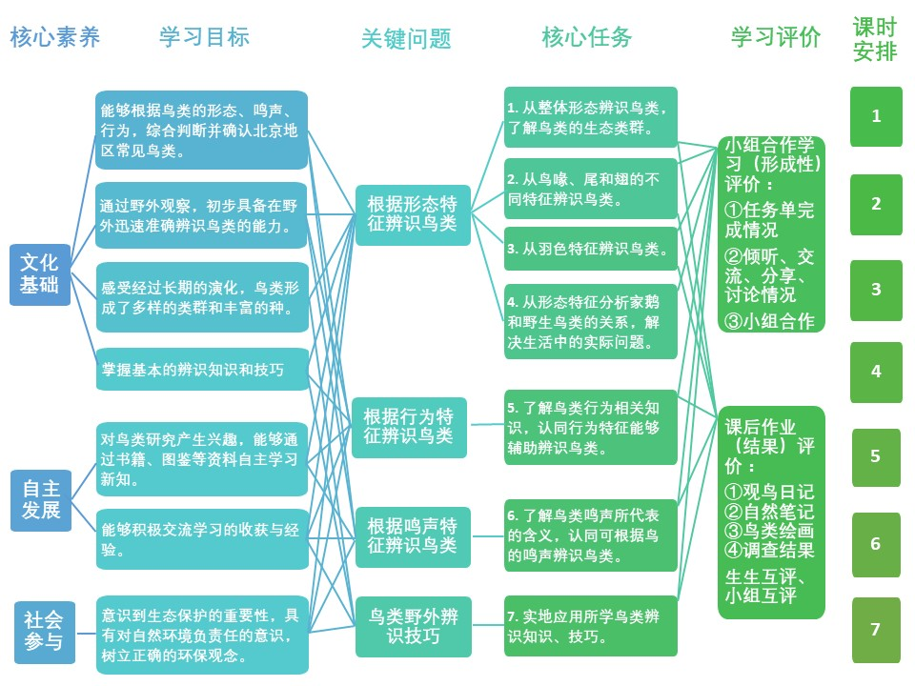

# 第7课时 《奥森观鸟》教学方案

## 教学内容分析

奥林匹克森林公园位于北京市朝阳区北五环林萃路。公园绿化面积478公顷，水面67.7公顷，绿化覆盖率95.61%。公园动物以鸟类为主，截至2020年，公园内共记录鸟类176种，隶属于19目51科。涵盖了游禽、涉禽、陆禽、猛禽、攀禽、鸣禽六大生态类群。

鸟类野外辨识能力的培养，首先应该掌握基本的辨识知识和技巧，此外，还需要长期的野外观察实践。只有多看、多听，才能熟悉众多的鸟类，了解许多近缘种的细微差别，具备在野外迅速准确辨识鸟类的能力。

本课通过实地观鸟活动，检验学生对本单元已学知识的掌握情况，提供学生在生活实际中熟悉鸟类的机会，锻炼学生的鸟类辨识能力。本节课学生还将学习在进行鸟类考察时，需要做哪些准备，如何准确如实记录，活动结束时要进行交流总结，体验完整的考察过程。

## 学习者分析

学生经过本单元前几节课的学习，知道了鸟类的生态类群，了解同一类群的鸟类因对栖息环境的适应，形态特征会有很多相似之处。也知道同一种鸟类的形态特征存在性别、亚种、季节、年龄和色型的变化。同一类群鸟中的不同种类，也会存在一些不同的外形特征。之后了解鸟类停栖行为、飞行行为、集群行为相关知识。知道了在辨识鸟类时，主要依据形态特征来辨识，行为特征、鸣声特征是重要的辅助依据。

通过本单元的学习，学生掌握了一定的鸟类识别知识和技巧，对鸟类辨识有着浓厚的兴趣和实地考察的需求。学生具备一定的观察、描述、比较、归纳概括和综合分析的思维能力。

在自然环境下学习，对于学生来说并不陌生，每年两次的社会大课堂实践课程都给了学生体验的机会。但是类似科研调查的学习任务，是学生从来没有接触过的，需要教师及时给予指导和鼓励。

## 学习目标确定

**文化基础：**

1. 知道在观鸟前要了解观鸟地的生境、鸟种情况，做好充分的准备。
2. 在实践活动中，能够在有限的时间内关注到鸟的更多信息，从而多角度综合分析、比较，判断鸟种。

**自主发展：**

1. 能够积极参与观鸟活动，在活动中有安全意识，远离危险区域。
2. 能调节自己的情绪，遇到没看到鸟，没认出鸟等困难时，能够保持乐观，具有一定的抗挫折的能力。

**社会参与：**

1. 在观鸟活动中，能够与小组成员分工合作，承担责任，并乐于交流分享，能互相帮助共同完成记录册和鸟种电子记录。
2. 体会到大自然是生物赖以生存、发展的基础，人与自然要和谐相处。

## 学习重点难点

**学习重点：**能够从多角度综合分析、比较，判断鸟种。

**学习难点：**能够在有限的时间内关注到鸟的更多信息。

## 学习评价

本节课主要采用了过程性评价的方式了解学生学习的情况。通过生生互动、师生互动实现过程性评价。了解学生的活动兴趣、环保态度，辨识鸟类能力水平，并做出了初步的判断，及时发现学生的困难适时给学生提供帮助。

## 学习活动过程

野生鸟类实地观察人数不宜较多，将学生分成4大组，每个大组不超过10人，每个大组分为2个小组，4～5人一组，确立组长和记录员）

由于观察活动一般利用周六日的半天进行活动，可以根据学生、教师的时间，选择以下两种情况实施：

1. 同一时间活动，4名教师或辅导员带队。
2. 分别安排4次活动，每次一个小组活动，1名教师或辅导员带队

|  |  |
| --- | --- |
| **教师活动** | **学生活动** |
| **环节一：活动前指导（可在活动前在教室内开展，也可在活动当天在公园开展）** | |
| **教师活动1**  1. 地图分析，路线说明（学生分析可能出现鸟种，学生教师讨论评价）  教师明确活动目的：按照一定的路线，观察记录出现的鸟类种类和数量。并引导学生观察奥林匹克森林公园南园地图及路线。    **提问：从这张地图中，你能判断出奥森公园会有哪些类别的鸟类吗？**  教师：分析得很对。我们从南门进入后，会先沿着奥海的边缘行进，你觉得可能会看到哪些鸟类呢？  教师肯定学生的判断，提示学生在活动前根据环境分析、推断可能看到的鸟类的生态类型，这是特别好的习惯，能够帮助我们更好地考察。 | **学生活动1**  学生观察地图及活动路线。根据路线所示，分析可能遇到的生境，并分析可能出现的鸟种类群。  基于本单元前几节课的学习，  预设学生回答：这里有湖和小溪，我觉得会有游禽和涉禽。在北京地区，最常见的游禽就是绿头鸭了，我推测应该能看见绿头鸭。  预设学生回答：沿途还有很多树林，我觉得还会有鸣禽和攀禽。比如白头鹎、喜鹊和啄木鸟。 |
| 2. 提供鸟种名录，利用教学软件初步了解相关鸟种资料。  给学生提供奥林匹克森林公园南园鸟种名录，这是自然之友野鸟会发布的《2020年奥林匹克森林公园鸟调报告》中的资料，请学生快速熟悉可能看到的鸟种。 | **学生分组查看鸟种名录。**   1. 找到自己熟悉的鸟，组内交流、回忆辨识要点。 2. 对于全组都不太熟悉的鸟种，查阅app了解相关信息资料，找到关键辨识要点。 |
| 3. 装备检查（书包、马甲、帽子、望远镜、pad、图鉴、记录册） | Pad和记录册都是记录用的，每个小组确定两名记录员，一个人用pad记录，一个人用记录册记录，并要求记录时相互核对。 |
| 4. 回顾观鸟注意事项  观鸟原则、观鸟行为 | 观鸟原则：亲近自然，爱护自然，不干扰鸟类的正常生活。  观鸟行为：   1. 动作轻缓，不要高声叫喊或聊天，不要用手直指鸟的方位，以免惊扰鸟类； 2. 注意安全，不单独行动； 3. 不下水，不接触鸟类粪便等排泄物；不采集鸟蛋，捕捉野鸟； 4. 不使用不当方法引诱鸟类、不驱赶鸟类。 |
| **活动意图说明：**  指导学生在鸟类考察之前需要先了解目的地环境状况，分析鸟种情况。考查学生是否能够根据已学生境、生态类群的知识，分析、预测可能出现的鸟种类别。在鸟种名录的辅助下，让学生了解可能会出现的鸟种范围，并利用软件LocalBird,apk的快速浏览鸟类形态特征。 | |
| **环节二：按照预定路线开始活动** | |
| **教师活动2** | **学生活动2** |
| 1. **行进过程中观察**   主要观察常见鸟：喜鹊、灰喜鹊、麻雀、白头鹎、大嘴乌鸦。  **教师指导学生寻找鸟的方法：**   1. 听声寻鸟   教师介绍听鸣声是一个重要的找鸟方法。指导学生寻声去找。   1. 观察风吹草动寻鸟   发现树枝或者灌丛里有不太正常的颤动时赶紧观察，这意味着那里有动物，大部分是鸟，也有松鼠或者小兽的可能。  教师引导学生关注鸟的体型大小，感受不同鸟种体型大小差异。  教师指导如何做纸质记录和电子记录。 | 练习听声寻鸟：  注意辨别鸟鸣声的方位，用望远镜朝向鸟鸣声的方位寻找鸟。先观察体型中等或较大的喜鹊、灰喜鹊来练习。  练习观察风吹草动寻鸟：  注意观察树枝、灌丛中枝条、树叶的颤动，用望远镜朝向颤动位置观察，观察比较熟悉的喜鹊、灰喜鹊、麻雀等鸟类。  约定参照鸟种为麻雀，鸽子，乌鸦。描述不认识的鸟种时，用“这个鸟有麻雀那么大，有鸽子那么大，有乌鸦那么大。”这样的语言。  观察白头鹎，练习用 “有麻雀那么大”“麻雀大小的鸟” 的语言描述鸟类体型大小  观察喜鹊，练习用“鸽子那么大”“跟鸽子差不多大”的语言描述鸟类体型大小  观察灰喜鹊，练习用“比鸽子小点儿”的语言描述鸟类体型大小  两名记录员分别做好记录。  纸质记录：按照表格项目，记录鸟种名称及数量、生境、行为等。  电子记录：进入记录页面，选择科目，找到鸟种，添加数量。 |
| 1. **主要观察点：奥海**   奥海是奥森公园中最大的开阔水域，水较深，靠西北岸边的地方有一片芦苇，在奥海主要观察游禽、涉禽。  指导学生观察游禽体型大小的差别，涉禽的行为。评价课堂学习效果。  叮嘱记录员及时做好记录。  鼓励学生尝试用图文并茂的方式记录感兴趣的鸟种。 | 游禽：绿头鸭、小䴙䴘、鸿雁、灰雁  涉禽：夜鹭、苍鹭  小䴙䴘最小、绿头鸭中等、鸿雁、灰雁比较大。  形态特征观察：游禽羽毛油光锃亮，滴水不浸，是尾部的尾脂腺分泌的油脂的作用。绿头鸭雄鸟特征典型，头部羽毛绿色，阳光下还能看出蓝色、紫色的金属光泽。  行为观察：小䴙䴘是潜水高手。小䴙䴘妈妈在水中捉鱼的矫健泳姿，捉到了一条大鱼！小䴙䴘宝宝紧紧跟随，一声声呼唤乞食，但是妈妈宁可自己噎着也不给，宝宝只好自己开始一个猛子扎下去，练习潜水技术。 |
| 1. **主要观察点：潜流湿地**   人造湿地种植有芦苇、香蒲、球穗莎草、菖蒲和美人蕉林，主要观察涉禽、鸣禽  指导学生利用鸣声辅助辨识鸟类。评价课堂学习效果。  叮嘱记录员及时做好记录。  鼓励学生尝试用图文并茂的方式记录感兴趣的鸟种。 | **涉禽：黑水鸡、**  鸣禽：东方大苇莺、棕头鸦雀、乌鸫、金翅雀  攀禽：四声杜鹃、大杜鹃  东方大苇莺体型麻雀大小，隐藏在芦苇丛中，不易观察，但是叫声特别响亮，叫起来不停，持续很长时间，很聒噪。  棕头鸦雀的叫声较为细弱，但是通常一群一群活动，所以很容易辨识，它们一般在芦苇丛中下部窜来窜去活动。  金翅雀的叫声像一串儿小铃铛叮叮当当的。  四声杜鹃鸣声为音色悦耳的四音节哨音，似“快快割谷”  大杜鹃鸣声为两声一度的“布谷”，清晰响亮。 |
| 1. **主要观察点：仰山**   仰山海拔86.5米，相对高度48米。在仰山主要观察攀禽、陆禽、鸣禽，可能观察到猛禽。  指导学生利用鸣声和行为辅助辨识鸟类，评价课堂学习效果。  叮嘱记录员及时做好记录。  鼓励学生尝试用图文并茂的方式记录感兴趣的鸟种。  赞扬学生能够发现问题，提示学生可以在《鸟类学》中寻找答案。 | 鸣禽：红嘴蓝鹊、乌鸫  陆禽：环颈雉、珠颈斑鸠  攀禽：大斑啄木鸟、灰头绿啄木鸟  乌鸫叫声多变，婉转动听，十分好听。循声寻鸟可以观察到一只全身黑色，只有嘴黄色的鸟。  红嘴蓝鹊像是特大号的灰喜鹊，嘴、脚红色，头、颈、喉和胸黑色，头顶至后颈有一块白色至淡蓝白色或紫灰色块斑，身体紫蓝灰色。尾很长，具黑色次端斑和白色端斑。  环颈雉是最不容易观察到的鸟，十分警觉。但是鸣声很特殊，类似老人的咳嗽声，很容易辨识。  珠颈斑鸠的鸣声也很容易辨识，为最后一节拉长的“咕咕咕”，珠颈斑鸠形态似鸽子，颈部侧面及后面为黑色，密布白色点斑，像许许多多的“珍珠”散落在颈部，为本种最为显著的特征。  观察啄木鸟啄木行为，产生疑问：啄木鸟为什么不会得脑震荡呢？它又是怎样在树干上支撑住自己的身体不晃动的？ |
| **活动意图说明：**  通过实地观察鸟类，让学生在课堂上学到的知识能够在实际生活中应用。评价学生在鸟类形态特征、鸣声特征和行为特征方面知识的掌握情况，及时巩固、回顾鸟类辨识要点。体会样线调查法的过程，了解调查的一般步骤。尝试做观鸟记录，发现记录中的问题和困难，提高下一个主题“怎么做观鸟记录”的学习兴趣。学生在观察鸟类时产生疑问，鼓励他们回家利用各种资源自主学习。 | |
| **环节三：观鸟活动结束，交流总结当日收获，布置作业** | |
| **教师活动3**  宣布观鸟活动结束，集中学生并组织学生对今天所观察到的鸟种种类和数量进行梳理、核对，避免遗漏鸟种。  组织学生交流观察收获、心得、感受；讨论、分析存疑鸟种、相似鸟种比对；总结鸟类观察、辨识方法、技巧。  组内（全班）讨论是否发现问题？可以①回家补充学习 ②作为之后的研究方向  布置作业：观鸟日记、自然笔记、鸟类绘画、调查结果分析等。 | **学生活动3**    由两名记录员说明记录内容，包括鸟种名称及观察到的该鸟种数量、生境、特殊行为等。同时小组成员一起回顾该鸟种的辨识要点，总结最典型的辨识特征，方便记忆。  Pad记录员，展示本次活动记录鸟种分布情况，了解本次活动中，观测到鸟种的种类情况，小组讨论鸟种数量和相应地点的生境关系。达成共识，植被种类多，生境多样，有湿地有树林又临山的环境鸟种数量更多。  回忆本次活动中观察到的最有意思的事情：  鸟类之间的争斗、喂食、躲藏等行为。  简单总结在本次活动中的收获体会。 |
| **活动意图说明：**  通过回顾和梳理，使学生对于本次活动所观察到的鸟类的形态特征、鸣声特征、行为特征有更深刻的印象，通过小组交流可以及时发现鸟类辨识时的问题和注意事项。Pad记录呈现的记录地图可以帮助学生感受生境与鸟类的关系，使学生对于保护生态环境有切实地感受。 | |

## 作业与拓展学习

### （一）作业内容

学生可以自选其一完成：

1.观鸟日记、自然笔记、鸟类绘画、观鸟记录。

2.对于活动中产生的疑问，自己查阅资料解决问题。

### （二）学生作业展示

1.课堂学习笔记

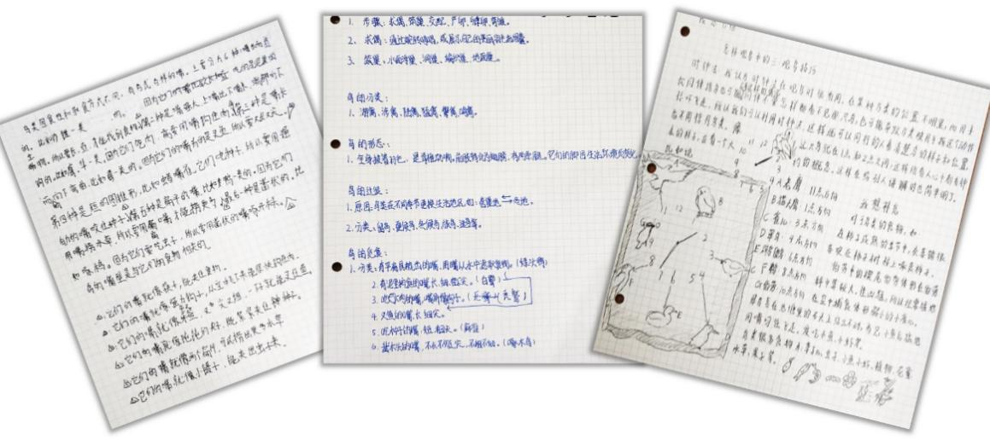

2.观鸟记录

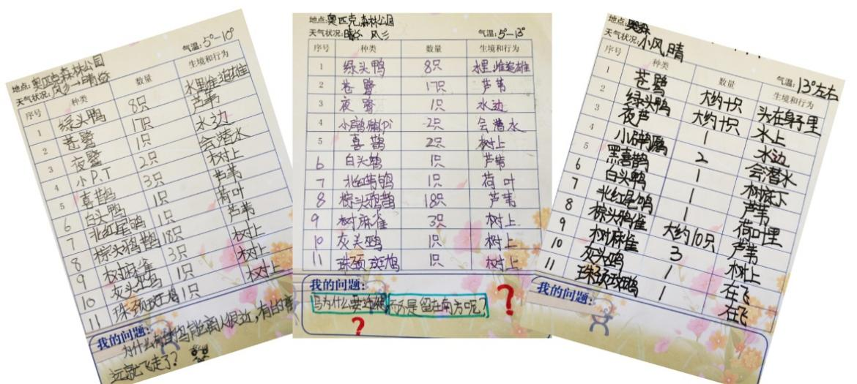

**3.观鸟日记**

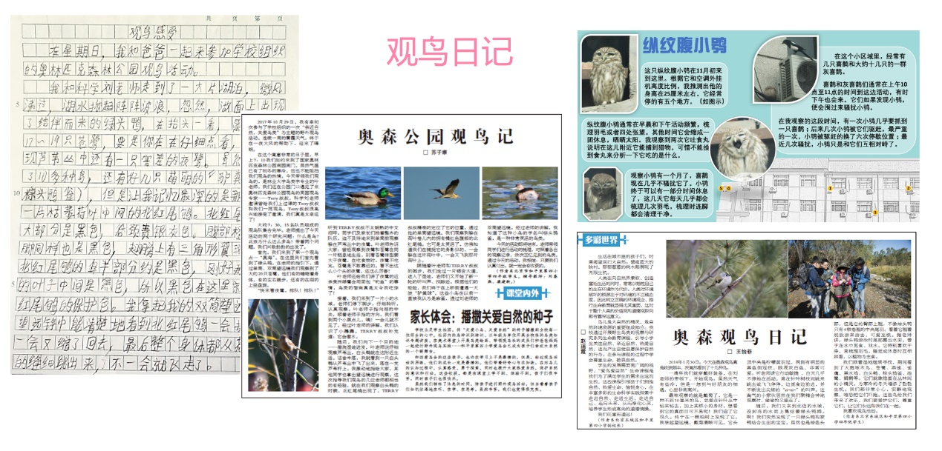

**4.自然笔记**

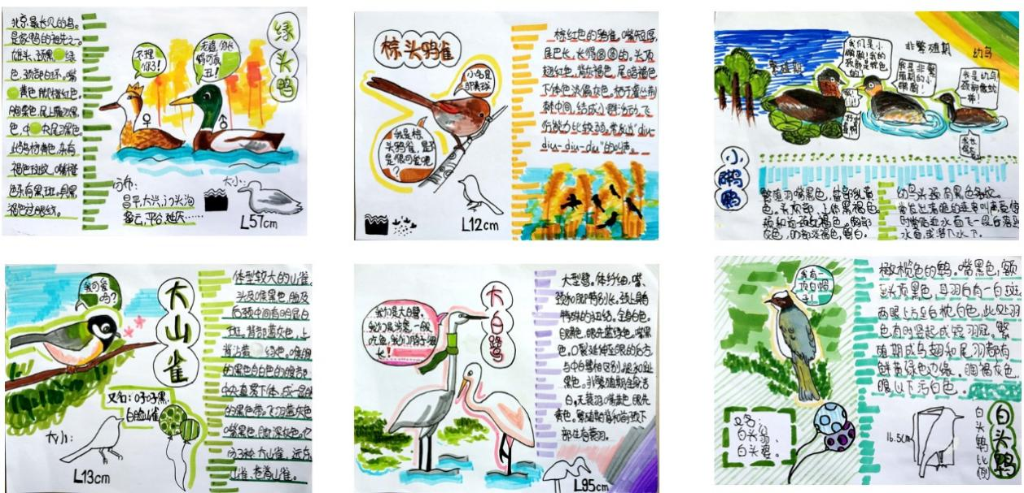

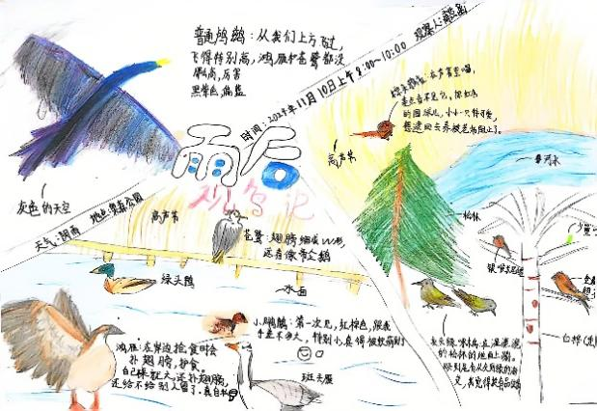 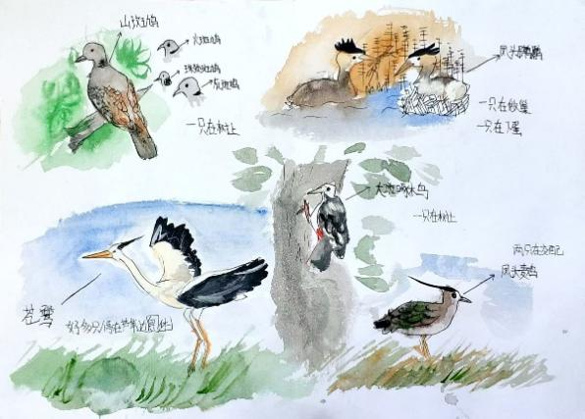

**5.探究家禽起源**

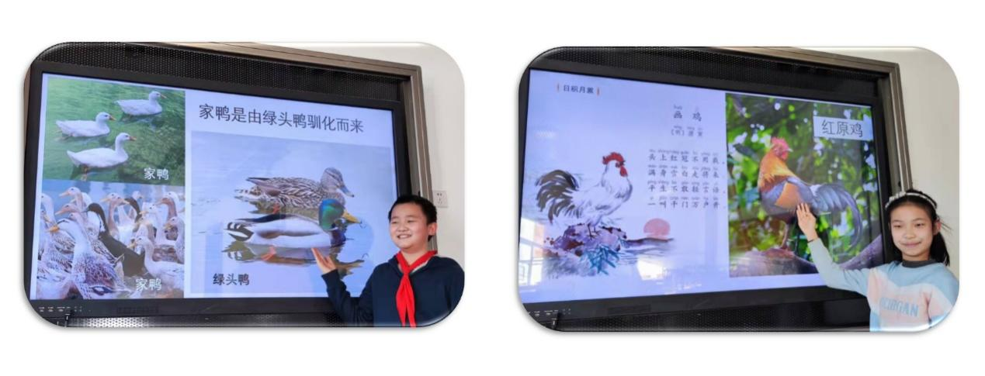

**6.探究羽毛的结构**

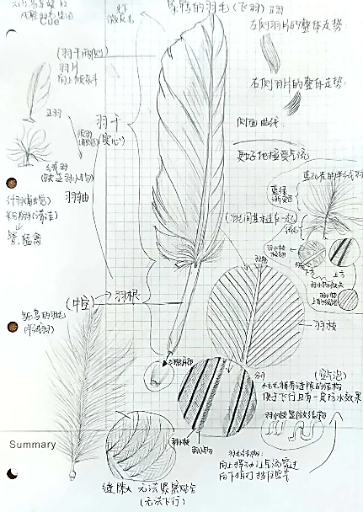  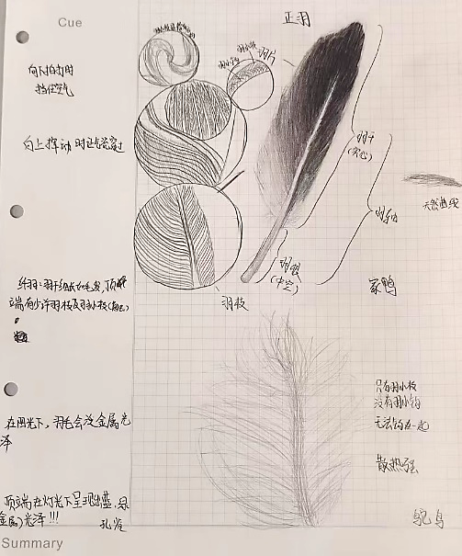

## 教学反思

1. **自然环境中学习，提升学生的德、智、体、美、劳综合素养**

在自然环境中学习，鲜活的鸟类为学生提供了丰富的学习资源，应用课堂所学知识辨识鸟类，学生学习兴趣浓厚，十分投入、专注。几个小时，背着望远镜、水瓶、图鉴等，徒步加爬山，看鸟、认鸟、记录，需要恒心和毅力，也锻炼了学生的体能。小组成员之间互相配合、互相鼓励，增进了组员的合作意识和能力。通过对鸟类的观察，欣赏自然之美；了解鸟类和它们的生存环境，掌握知识的同时，培养学生关爱生命，热爱大自然的思想感情，提高学生的环境保护意识，促进学生对环境保护负责的态度。

1. **LocalBird.apk软件，采集鸟种地理位置，培养学生的理性思维**

在鸟类观测中地理位置的采集，可以在活动结束时展示观察到的鸟种分布情况，为讨论鸟类和自然环境之间的关系提供了必要的信息，更加有利于学生对自然环境的认识和感悟，使学生意识到生态保护的重要性，树立正确的环保观念。